Hier ist es möglich, Spatial-Objekte (Orte und Straßen) zur Datenbank hinzuzufügen und diese anzeigen zu lassen.

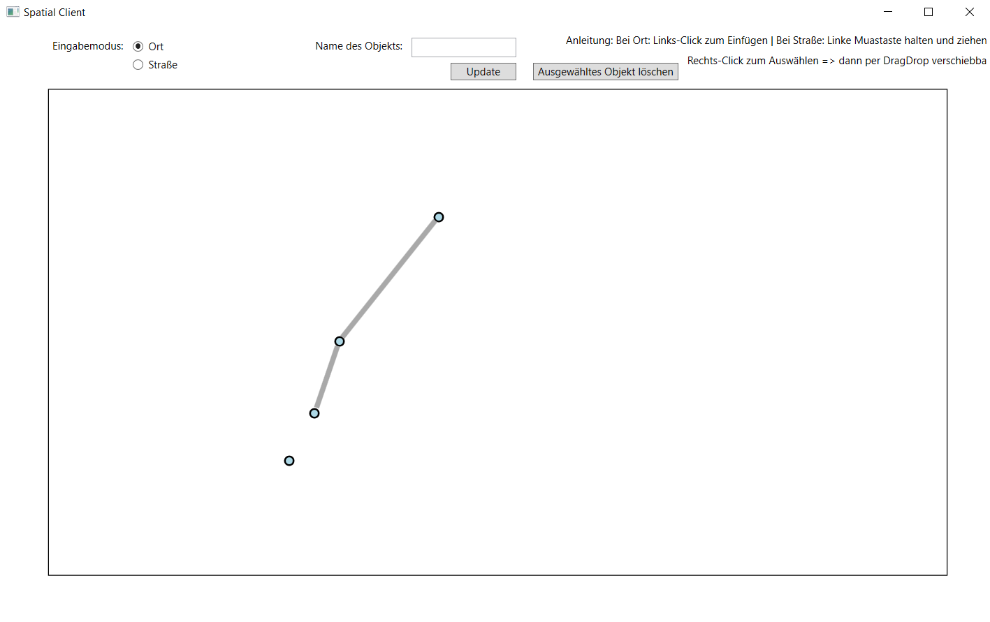Bei Links-Click auf Canvas wird ein Spatial-Objekt (Ort oder Straße) hinzugefügt.  
Bei **1** kann dafür festgelegt werden, ob man einen Ort oder eine Straße hinzufügen will.  
Wenn man eine Straße einfügt, klickt man in das Canvas, bewegt den Mouse-Pointer dann um die Straße zu zeichnen und lässt dann los. Bei einem Ort ist nur ein einfacher Klick nötig.  
Zudem muss man bei **2** den Namen für das Objekt festlegen.

2

1

Mit dem Rechts-Click auf ein Objekt im Canvas, färbt sich dieses Rot und wird ausgewählt. Dann ist dieses Objekt einfach per Drag&Drop verschiebbar.  
Zusätzlich kann man mit Klick auf den Button „Update“, den Namen von diesem Objekt auf den bei **2** angegebenen Wert ändern. Und bei Klick auf den Button „Ausgewähltes Objekt löschen“, dieses eben löschen.